8．3 大气压与人类生活
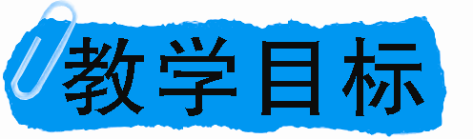
知识与技能
1．知道大气压强的存在，知道托里拆利实验的原理、过程和结论．
2．了解大气压强产生的原因．
3．知道大气压强与高度和天气有关．
4．通过演示实验，培养学生的观察能力和分析能力．
5．通过对托里拆利实验的学习，培养学生的思维能力．
过程与方法
1．学生进行实验探究，估测大气压的大小，体会科学探究的过程．
2．通过对托里拆利实验的学习，使学生理解用液体压强来研究大气压强的等效替代法．
情感、态度与价值观
1．通过演示实验，激发学生学习的兴趣和求知欲．
2．运用大气压强知识解释生活和生产中的有关现象，使学生体会到物理知识与生活的密切关系，具有将物理知识用于解释日常生活现象的意识．
3．通过对托里拆利实验的学习，培养学生热爱科学的精神，培养学生的创新意识．
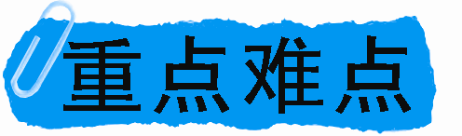
重点
大气压强的存在和大气压强的测定．
难点
理解托里拆利实验的原理．

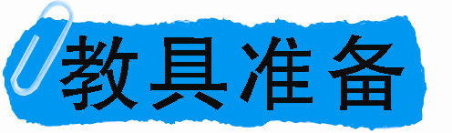
塑料瓶、水杯、硬纸片、杯子、气球、塑料挂钩的吸盘、长度不同的几个试管、空可乐瓶．
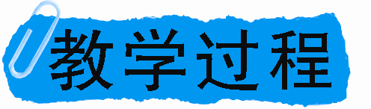
一、引入新课
前面我们学到固体和液体都存在压强，那么气体有没有压强呢？引入新课．
二、新课教学
(一)怎样知道大气有压强
活动1：“A.杯中的水为什么不外流；B.吸盘为什么会紧紧粘在墙壁上”，目的是让学生感受大气压强的神奇，体会大气压强的存在，激发了解大气压强的兴趣．
其中“A.杯中的水为什么不外流”，实验很容易成功，但要告诉学生实验时应注意：①选用口径较小的玻璃杯；②选用不易吸水的纸片；③用纸覆盖杯口时纸与水之间尽量不要有空气．教材中要求学生“想一想，是什么力托住纸片的”，学生可能会简单化地说是大气压力托住纸片的，实际教学中应引导学生明白纸片上方不受大气压力，但杯中的水对纸片是有压力的，这个压力小于大气对纸片向上的压力，所以纸片才不落下．这样可以让学生真正认识大气压的存在．
“B.吸盘为什么会紧紧粘在墙壁上”，一般家庭都常使用“吸盘”挂衣物，为了保证这个活动在教室内顺利完成，可以把吸盘压在窗户玻璃上，让学生用手拉吸盘感受一下所用力的大小．(应注意人身和玻璃的安全，所用力量不要太大．)
除了教材中活动1安排的这两个实验之外，为了帮助学生建立大气压强的概念，教师可以创造条件再做一些演示或者学生实验．以下小实验供参考：
(1)模拟“马德堡半球实验”：在实验时要注意两个半球口处要用凡士林密封好，当两个学生拉球时要注意安全，防止因漏气导致失败而使学生摔倒．也可用两只“吸盘”模拟这个实验．
(2)“巧取硬币”：把一块硬币放在平底大盘里，倒上红墨水，刚好淹没硬币，提问：谁能把硬币拿出来而不沾湿手．然后让学生讨论，此时气氛活跃，学生得出各种结论，教师不作解释，然后教师演示：把点燃的纸放入杯子，待纸将杯中空气烧到最热时，立即倒扣在盘子里(不要盖住硬币)，过一会儿，水会被吸入杯子，硬币就从水中露出来，直接用手即可拿起．该实验效果明显，会博得学生的惊讶和好奇，可以迅速抓住了学生的注意力．
(3)“饮料瓶变形”：在饮料瓶中放入点燃的酒精棉球、待饮料瓶中空气最热时立即盖上盖，过一会儿，饮料瓶就变扁了．
(4)“瓶子吞蛋”：在广口瓶中放入一些沙子，将点燃的酒精棉球放入广口瓶中，待瓶内空气被加热后，立即用剥了皮的熟鸡蛋堵在瓶口，过一会儿，可以发现塞在瓶口的鸡蛋被吞入瓶中．
(5)“吸大的气球”：两端开口的塑料瓶，一端系一气球，另一端用两用气筒抽气，气球变大.
(6)“神奇的玻璃管”：①出示玻璃管，向管内倒水，可看到水穿过玻璃管流出．②用手指紧紧堵住玻璃管的下端开口，向管内注入水至满．③提问：为什么水不会从下面流出？(水被手指托住)④再用另一只手堵住玻璃管的上口，然后让学生猜一猜：如果松开堵下口的手指，水会不会流出来？⑤松开堵下口的手指，红色水柱并没有流出来！这是为什么？(空气托住了水柱不流下来)⑥松开堵住上口的手指，水应声落下．(水柱上下两端都受到大气压，水柱由于受到重力而落下．)
(7)“水往高处流”：将一干燥的玻璃瓶放在酒精灯上均匀加热一段时间，用一插有长细玻璃管的橡胶塞把玻璃瓶的瓶口塞紧，并立即倒插入盛水的玻璃槽中，这时玻璃管中的“水往高处流”．
(8)“瓶子吹气球”：取彩色气球一个、锥形瓶一个、酒精少许、酒精灯一个，在锥形烧瓶内放入酒精少许，在瓶口套上气球备用(气球的选择由锥形瓶的大小而定)．将锥形瓶在酒精灯火焰上方微微加热，使瓶内酒精汽化，瓶内气压增大，可以观察到瓶口套上的气球缓慢被吹大膨胀．然后，从瓶口取下气球，使气球和瓶内酒精蒸气排出一些，再立刻把气球紧套在瓶口．可以看到气球慢慢变瘪，并缓缓地伸入锥形瓶内膨胀，并逐渐吹大．这是因为酒精蒸气遇冷液化，瓶内的气压降低，大大低于外界大气压，大气压迫使气球伸向锥形瓶内．
阅读“信息浏览 马德堡半球实验”可以在活动1完成后，由教师讲述或学生阅读，然后给出大气压强的概念．
典例解读
【例1】如图所示，用吸管吸饮料，让饮料进入口中的力是( )
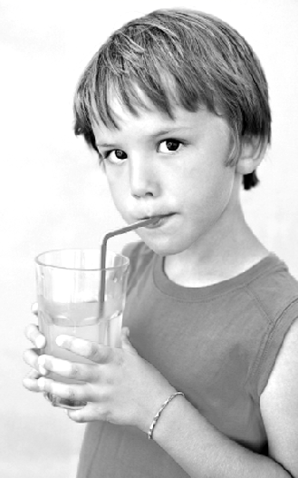
A．大气压力
B．饮料的重力
C．手握玻璃杯的力
D．玻璃杯对饮料的支持力
【解析】用吸管吸饮料时，吸管内的空气被吸走，使管内气压减小，这样在外界大气压的作用下，饮料就被压进吸管里。
【答案】A
(二)怎样测量大气压
托里拆利实验是精确测量大气压强的重要实验．但由于实验中的水银是有毒的，不宜在教室里演示．为了帮助学生理解实验的过程、现象和原理，可以采用教学挂图或教学录像．实验的重点是引导学生观察水银面的高度差会稳定在一定高度．
分析“为什么水银柱保持一定高度不下降”和“为什么水银柱产生的压强等于外界大气压强”这两个问题时，教师可以借助课本图8－30引导学生分析，也可以通过动画模拟课件分析，要注意只需作简要说明，让学生明白“大气压强支持着玻璃管内的水银柱”即可．切忌凭着原来教学的惯性，随意加深，以免增加学生学习的难度．
对于标准大气压的数值1.013×10⁵ Pa的认识，重点可以放在运用公式F＝pS，对一些实例进行计算，感悟大气压强产生压力的大小．如计算人的手掌承受的大气压力(如可以通俗地说：“这个压力的大小大约相当于一个成年人站在手上产生的压力”)，计算大气压强支持的水柱的高度(约10.3 m)等．
对于直接测量大气压强的两种仪器——汞气压表和无液气压计只作一般性介绍，可以用实物或挂图向学生展示，不必讨论仪器的结构和原理．
典例解读
【例2】把充满水的啤酒瓶倒插入水中，然后抓住瓶底慢慢向上提，在瓶口离开水面之前( )
A．瓶内充满水
B．瓶内有水，但不满
C．瓶内无水
D．瓶内外水面始终保持相平
【解析】把啤酒瓶看成一个“托里拆利管”，把啤酒瓶从水中提起相当于用水做托里拆利实验，大气压可以支持760 mm高的水银柱，而水的密度比水银的密度小得多，因此大气压可以支持更高的水柱，故啤酒瓶中的水不会流出来，仍然充满啤酒瓶．
【答案】A
【例3】观察托里拆利实验，管内水银面上方是______，管内水银下降到一定高度不再下降，是因为管内水银柱受到了______作用，计算出水银柱的压强值就是大气压的值．若管内水银柱的高度为76 cm，则p＝______．(写出计算过程)
【解析】托里拆利实验运用了平衡法，即大气压值与水银柱产生的压强相等，玻璃管粗细、是否倾斜、是否弯曲及水银槽内水银的多少不会影响大气压的测量值．观察托里拆利实验，管内水银面上方是真空的，管内水银下降到一定高度不再下降，是因为管内水银柱受到了大气压的作用．p＝ρhg＝13.6×10³ kg/m³×9.8 N/kg×0.76 m≈1.013×10⁵ Pa.
【答案】真空；大气压；p＝ρhg＝13.6×10³ kg/m³×9.8 N/kg×0.76 m≈1.013×10⁵ Pa.
【例4】托里拆利实验管内水银柱的高度跟将玻璃管提起、玻璃管的粗细、倾斜角度等因素有关吗？
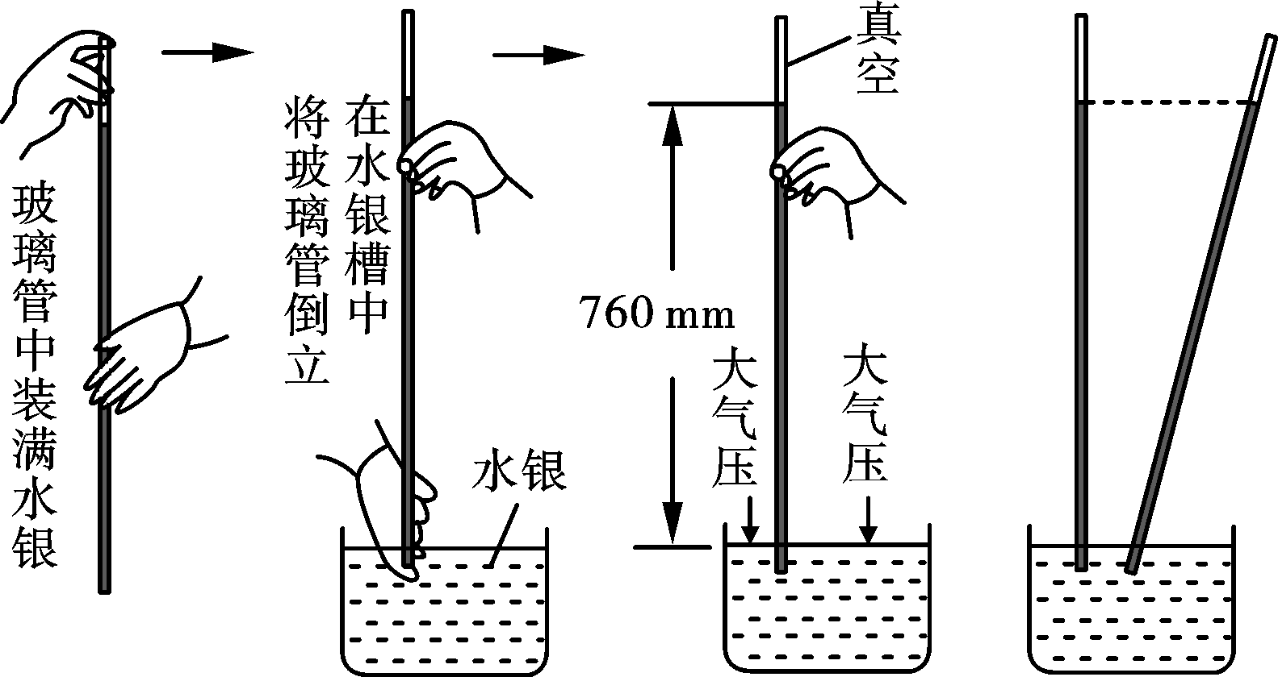
(1)实验中，玻璃管进入水银槽的深度对测量结果______(填“有”或“无”)影响．管口向上提，管内水银面上方真空部分体积增大(真空部分气压为______)，管内、外水银柱高度差______；
(2)实验中，玻璃管的粗细______(填“会”或“不会”)影响大气压强的测定值，因为液体压强只与液体密度、深度有关，与液体总重力、体积无关；
(3)重力的的方向总是竖直向下的，玻璃管中的水银受竖直向下的重力，因此，实验中使玻璃管倾斜后，管内水银柱长度________，而水银柱的竖直高度______．
【解析】(1)在托里拆利实验中，准确地测出了大气压的值，即大气压强等于管内高出管外水银柱产生的压强，管内上部为真空部分，气压为零，只要玻璃管不离开水银面，玻璃管中插入水银槽的深度对测量值没有影响；(2)玻璃管的粗细(内径不同)不会影响大气压的测量，根据液体压强公式p＝ρgh可知，液体的压强只与液体的密度和液体的深度有关；(3)在托里拆利实验中，管内外水银面的竖直高度差决定于外界的大气压．
【答案】(1)无；零；不变 (2)不会 (3)变长；不变
(三)大气压与人类生活
这部分内容，属于大气压的应用，也是对大气压知识的拓展，目的是使学生体会大气压对人类生活的影响，理解大气压与人类生活的密切关系，认识科学技术在人类生活中所起的作用. 在实际教学中，根据学校条件，可以播放有关高山反应的录像或出示有关挂图，让学生观察由于大气压强变小而对人类生理活动造成的严重影响，还可以初步认识到大气压会随海拔高度的增加而减小．
对于大气压与高度的关系的教学，教师可以安排学生课下搜集数据，或由教师提供数据，让学生在绘制大气压随高度变化的柱形图或函数曲线图，分析大气压随高度变化的规律．这样既能使课内课外有机结合，还能使学生在动手绘制图形的过程中加深理解大气压随高度变化的规律．
对于高压锅的教学，教师可以先向学生展示高压锅实物或图片，也可请家中有高压锅的学生介绍高压锅的结构和使用方法．而对于高压锅的原理，关键是做好“液体沸点跟它表面气压的关系”的实验．对于这个实验，出于安全上的考虑，应由教师演示，启发学生分析产生现象的条件，得出结论：向外拉注射器的活塞时，烧瓶内水面上的空气减少(实际是变稀薄了)，空气的压强减小，水重新沸腾，这表明空气压强减小时水的沸点降低；用注射器打气加压时，烧瓶内水面上的空气增加，空气的压强增大，沸腾的水不再沸腾，这表明空气压强增大时水的沸点升高．实验时要注意安全，用注射器打气时，不要使瓶内气压太大，以防止塞子从瓶口喷出或烧瓶爆炸．
对于“航天服”的教学，可以安排学生课外搜集有关我国航天事业发展以及航天服的知识，组织学生在课堂上讨论交流自己获得的信息，感悟所学知识在高科技中的应用，理解大气压强对科技发展的作用，激发学生爱科学、爱祖国的情感.
STS栏目是为了扩展学生视野，体会大气压的广泛应用而设计的，让学生阅读讨论，再师生进行交流即可．
典例解读
【例5】试管中有一段被水银柱密封的空气柱．将此试管分别如图所示旋转，若空气柱的压强为p，大气压为p₀，则满足p＜p₀的是( )
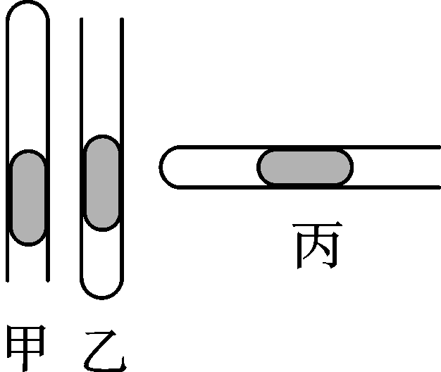
A．甲
B．乙
C．丙
D．乙和丙
【解析】甲图中水银柱在竖直方向静止，此时管内气体压强p向下，水银柱产生的压强也向下，外界大气压p₀向上．水银柱的静止说明向上的压强等于向下的压强．所以空气柱的压强p小于大气压p₀，故A正确；乙图中水银柱在竖直方向静止，此时管内气体压强p向上，水银柱产生的压强也向下，外界大气压p₀向下，所以管内气体压强大于外界大气压p₀，故B错误；丙图中水银柱在水平方向静止，此时管内气体压强p向右，外界大气压p₀向左，故管内气体压强p等于外界大气压p₀，故C错误；由以上分析可知，选A.
【答案】A
【例6】宋朝著名文学家范成大到海拔3700 m的峨眉山旅游，发现在山上“煮米不成饭”，他认为是山上的泉水太冷，固有“万古冰雪之汁”造成之说．实际上，这是高山上的气压______导致水的______的缘故。
【解析】因为海拔越高，气压越低，所以高山上的大气压比平原上的要小；又因为液体沸点随液面上气压的减小而减小，所以水的沸点低于100 ℃，在这些地方用普通锅煮饭，往往煮不熟。
【答案】小 沸点低
三、课堂小结
本节的重点是知道大气压强的存在和大气压强的测定，难点是理解托里拆利实验的原理．
生活中存在很多大气压的现象，教学时，应该紧密联系生活实际，多做实验，加强学生对大气压的感性认识，使学生感受到物理知识在生活中的普遍性．在讲解托里拆利实验的原理时，引导学生进行分析、讨论，设计改进实验装置，得出与托里拆利实验相似的实验，引导学生理解测大气压的原理，再引入托里拆利实验的录像，对学生进行讲解，易于学生理解接受．
本节课通过演示实验，调动了学生的兴趣和求知欲，培养学生的观察能力和分析能力；通过动手实验，培养学生的探究意识、探究能力和创新精神．
四、布置作业
完成《·高效课堂》“课时作业”部分．

